|  |  |  |  |  |  |
| --- | --- | --- | --- | --- | --- |
| **주차** | 4 주차 | **기간** | 1.27 ~ 2.02 | **지도교수** | (서명) |
| 이번주 한일 요약 | 모델링과 VR연결 Animation Rigging을 사용한 자연스러운 움직임 | | | | |

<상세 수행내용>

1. VR과 유니티를 연결함

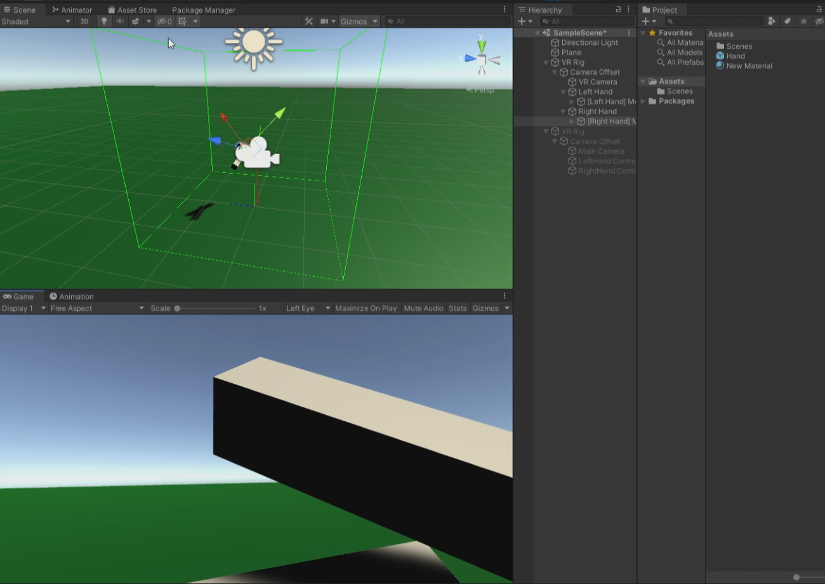

* 싱글 플레이라면 바로 끝나는 경우지만 디펜스 시점에서의 모델이 필요하기 때문에 무료 캐릭터를 사용하여 연동 방법을 공부함.

1. 캐릭터와 VR연동

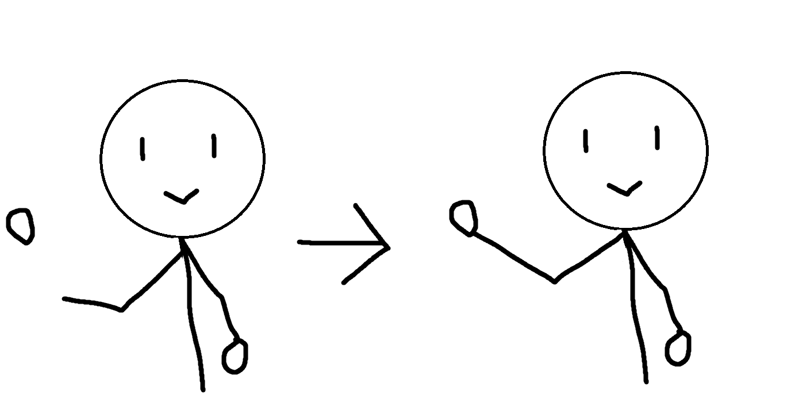

* 제대로 뼈가 있는 캐릭터를 사용하였을때 손을 연동하면 손은 VR컨트롤러를 따라오지만 위 그림처럼 손을 제외한 팔이 따라오지 않는 것을 확인하여 Animation Rigging을 사용함으로써 머리 움직임과 손움직임이 있더라도 자연스럽게 움직일수 있게 함.

|  |  |  |  |
| --- | --- | --- | --- |
| **문제점 정리** | VR을 연동하면 자동으로 VR에서 설정한 땅설정에 비례하여 캐릭터 위치가 달라지는데 콜라이더와 중력설정을 해도 이를 뚫고 움직여진다. | | |
| **해결방안** | 아직 찾지 못하였다. | | |
| **다음주차** | 4 주차 | **다음기간** | 1.26 ~ 2.02 |
| **다음주 할일** | 캐릭터의 움직임과 그에따른 하체 움직임 구현 | | |
| **지도 교수**  **Comment** |  | | |